Descobre a palavra Mistério!

 |  |  |  |  |  |  |  | 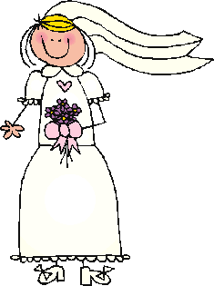
 |  |  |  |  |  |  |  | N
 |  |  |  |  | C |  |  | O
 | N | O | I | V | O | S |  | I
 |  |  |  |  | S |  |  | V
 |  | A | L | I | A | N | Ç | A | S
 |  |  |  |  | M
 |  | I | G | R | E | J | A
 |  |  |  |  | N
 |  |  |  |  | T |  |  | B
 |  |  |  | N | O | I | V | O
 |  |  |  |  |  |  |  | L
 |  |  |  |  |  |  |  | O

A PALAVRA MISTERIO TEM UM ERRO
SERÁ CASAMENTO E NÃO COSAMENTO

